作 者 推 荐

约翰·格温（John Gwynne）

作者简介：

约翰·格温（John Gwynne）曾就读英国布莱顿大学（Brighton University）。他还加入了一个摇滚乐队，担任低音吉他手。格温曾经在美国旅行，并在加拿大住过一段时间。他目前已婚，有四个孩子，住在英国伊斯特本市（Eastbourne），经营着一个家庭式的小企业，目前致力于复兴某个一流的家具品牌。《恶意》（MALICE）是他的第一本小说。

“忠实者与堕落者三部曲”
（The Faithful & The Fallen）

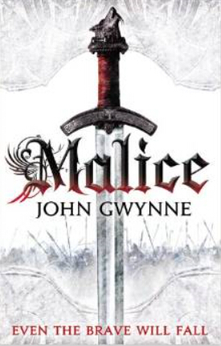
中文书名：《恶意》
英文书名：MALICE (book 1)
作 者：John Gwynne
出 版 社：Pan Macmillan
代理公司：ANA/Vicky Wen
页 数：656页
出版时间：2013年12月
代理地区：中国大陆、台湾
审读资料：电子稿
类 型：奇幻小说
版权已授：德国、意大利、波兰。

内容简介：

这是一个分崩离析的世界……

科尔班（Corban）一心想成为布伦宁（Brenin）国王麾下的一名武士，一生尽忠职守、保家卫国。但那一天未免来得太快了，而他却要为此付出血的代价。

伊夫尼斯（Evnis ）似乎已经牺牲了太多东西。但他想要的那样东西——统治的权利——很快将成为他的囊中之物。一旦他踏上权力之路，这个世界上就再也没有什么能阻挡住他了。

维拉迪斯（Veradis）是尊贵的纳赛尔王子（Nathair）战团的一名成员，也是国内剑术技巧最高的武士之一，但他总是活在哥哥的阴影之下。纳赛尔王子有很多想法和计划。但这些想法和计划并不涉及他的父亲、尊贵的国王阿奎留斯（Aquilus）。他的父亲想把所有的国王都召集起来开理事会，但他并不同意这样的做法。

封禁之国（Banished Lands）是一片血腥的土地，人类军团与巨人军团曾在那里激战。多年过去之后，巨人再次出现，石头也流出血泪，妖蛆抖动着身体苏醒过来，那些仍然能够读懂预兆的人，看见了比远古战争更加恐怖的威胁。如果黑日（Black Sun）再次崛起，人类的希望和梦想将会统统破灭……

……而且再也不能复原。

《恶意》（MALICE）是一部黑暗的奇幻史诗作品，讲述了人们不择手段的贪婪欲望、野心与背叛。

媒体评价：

“每当人们发现有个新的声音响彻奇幻文学的殿堂就会兴奋不已，约翰·格温（John Gwynne）在他这本善恶分明的史诗故事中切中了每个要害，这本书是“忠实者与堕落者系列”图书当中的第一本……这本处女作中还有许多乐趣尚待人们发掘；格温绝对是个值得关注的作者。”
----SFX

“人物栩栩如生，情节勾人心弦，而且书中的世界对我来说就像真的一样，可以说约翰·格温的处女作《恶意》是相当精彩的一本书。简而言之，这就是我喜欢读的那一类奇幻小说，我真的迫不及待地想看到‘忠实者与堕落者系列’的第二卷！”
----《奇幻小说评论》（Fantasy Book Review）

“小说《恶意》（Malice ）毫不费力地成为我今年读过的最佳奇幻作品之一，这本书也会吸引大多数的奇幻小说迷。约翰·格温凭借这本史诗级处女作成了一位值得读者们去关注的作家。”
----Iwillreadbooks.com

“这是一场中土世界的盛大表演，你将看到不同寻常的惊险、绚烂、阴冷与奢华……动作场面很多。”
----《科克斯书评》（Kirkus）

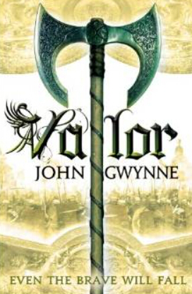
中文书名：《勇猛》
英文书名：VALOUR (book 2)
作 者：John Gwynne
出 版 社：Pan Macmillan
代理公司：ANA/Vicky Wen
页 数：688页
出版时间：2014年7月
代理地区：中国大陆、台湾
审读资料：电子稿
类 型：奇幻小说

内容简介：

权力争夺日益激烈，封禁之国终于爆发了战争。

科尔班（Corban）逃离了家乡去寻找和平，但他很快发现，西方世界根本没有他的栖息之地，因为莱茵国（Rhin）的探子们和一群群四处游荡的巨人们处处都在阻挠着他。

维拉迪斯（Veradis）离开了这片战场，来到了他的国王身边。但他在这里亲眼目睹的，不仅仅是斗争，还有背叛，于此同时，他的职责也沉甸甸地压在他的身上。

马奎因（Maquin）一心只想报仇，但是海贼奴与生死决斗的残酷世界阻挡了他的复仇之路。

由于莱茵女王（Queen Rhin）对欧文国王发起了战争，纳赛尔王子（Nathair）也卷入了西方世界的战火之中。他的目的就是为了得到巨人族用的那口大锅。

正邪两边各有盟友，立下的誓言即将实践或遭到违背，在这样一片土地上，地狱初现雏形。

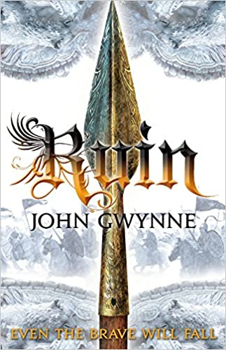
中文书名：《毁灭》
英文书名：RUIN (book 3)
作 者：John Gwynne
出 版 社：Pan Macmillan
代理公司：ANA/Vicky Wen
页 数：800页
出版时间：2015年6月
代理地区：中国大陆、台湾
审读资料：电子稿
类 型：奇幻小说

内容简介：

正如大卫·盖梅尔（David Gemmell）和乔治·马丁（George R. R Martin）一样，约翰·格温（John Gwynne）的处女作《恶意》（Malice）荣获了“盖梅尔传说奖（Gemmell Legend award）”的最佳处女作小说奖。他的第二本书《勇猛》（Valour）已经于2014年出版，并获得了书评者的赞许。这个史诗故事将在续集《毁灭》（Ruin）中继续展开，而第四卷《怒火》（Wrath）将于2016年出版。

媒体评价：

“该书继承了盖梅尔的《里加特族人》（Rigante）和马丁的《权力的游戏》（Game of Thrones）这两种优秀的基因。人物出众，情节曲折，越看越精彩，爱不释手……真是一部精彩的处女作：强烈推荐。”
----康恩·伊古尔登（Conn Iggulden）

“血与骨三部曲”
（Blood and Bone）

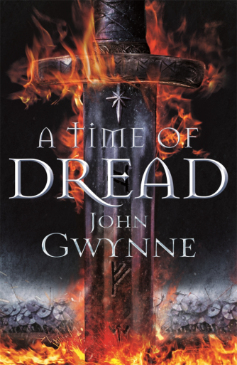
中文书名：《恐惧时刻》
英文书名：TIME OF DREAD (Blood & Bone Book 1)
作 者：John Gwynne
出 版 社：Pan Macmillan
代理公司：ANA/Vicky Wen
页 数：512页
出版时间：2018年2月
代理地区：中国大陆、台湾
审读资料：电子稿
类 型：奇幻小说

内容简介：

本伊琳（Ben-Elim）是一个武士天使部族，曾经征服过一个强大的恶魔部落，现在他们统治着这块被放逐的土地。但是他们的统治太过残忍，他们古老的敌人也并未如同他们想象的那般被完全粉碎，反对势力正在悄然增长。

在白雪覆盖的北方大地，捕猎者德雷姆（Drem）在森林里发现了一具残缺的尸体，这是恶魔魔法的标志。在南部，一个脾气狂暴的年轻士兵瑞芙（Riv）发现了本伊琳本身的一处致命的裂痕。这两个人都掌握着改变世界的秘密，但是他们会做出怎样的选择呢？德雷姆和瑞夫会在这片被放逐的土地上扮演什么样的角色呢？

他们必须做出艰难的选择。因为在阴暗处，恶魔正集合起来，等待着他们再次崛起的时刻……

媒体评价：

“《恐惧时刻》（A Time of Dread）使我回想起我自己是如何成为一个奇幻小说爱好者的。幻想可以让我们逃离现实，但是，也有一些故事会把读者带到一个增强的现实中，在那里，世界似乎有着更明亮的色彩和更加鲜明的对比。”
----罗萍·荷布（Robin Hobb）

“这本书以最好的方式让我想起我多年来一直十分喜爱的那种幻想作品。令人兴奋、文笔高超，是一个经典的剑与魔法的故事。你一定要亲自品读。”
----马克·劳伦斯（Mark Lawrence）

“强大的邪恶，冲突的英雄，血腥的战斗，背叛，骑熊战斗的巨人！这里面有什么是不吸引人的呢？”
----彼得·诺曼（Peter Newman）

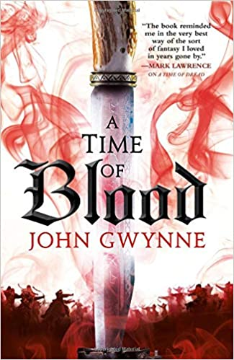
中文书名：《致暗时刻》
英文书名：A TIME OF BLOOD (Blood & Bone Book 2)
作 者：John Gwynne
出 版 社：Pan Macmillan
代理公司：ANA/Vicky Wen
页 数：512页
出版时间：2019年4月
代理地区：中国大陆、台湾
审读资料：电子稿
类 型：奇幻小说

内容简介：

本书是著名幻想作家约翰·格温（ John Gwynne）的“血与骨三部曲”（Blood and Bone trilogy）的第二部小说，这部史诗奇幻作品非常适合安东尼·瑞恩（Anthony Ryan）、布兰登·桑德森（Brandon Sanderson）和大卫·杰梅尔（ David Gemmell）的读者。

抵御黑暗，保卫光明。

德雷姆和他的朋友们被他们在星石湖战役中目睹的恐怖景象所困扰：从人们的口中发出的扭曲成野兽叫声般的尖叫声，以及恶魔从死亡中复活的景象。但比任何记忆都要更糟糕的是弗里达，危险的恶魔女祭司。她正在追捕他们。

藏身在森林里的瑞芙明白，她作为混血儿的存在，本身对本伊琳就是一种威胁。她代表了他们最危险的秘密，如果武士天使找到她，他们会毫不犹豫地让她再也无法开口说话。

恶魔的力量不断增强，他们派出一支强大的军队，要推翻天使的堡垒。就像古老的英雄一样，德雷姆、瑞芙，还有其他光明之星（Order of the Bright Star）战士们必须依靠战斗来拯救自己，拯救他们的领土。但是当黑暗力量崛起之时，光明还能够取得胜利吗？

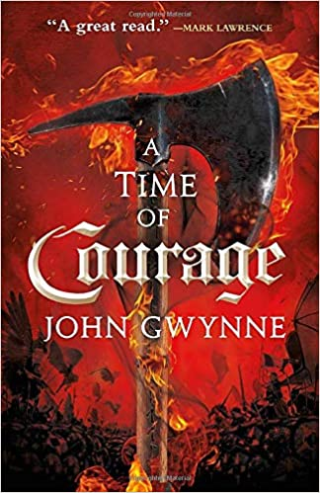
中文书名：《勇气时刻》
英文书名：A TIME OF COURAGE (Blood & Bone Book 3)
作 者：John Gwynne
出 版 社：Pan Macmillan
代理公司：ANA/Vicky Wen
页 数：720页
出版时间：2020年4月
代理地区：中国大陆、台湾
审读资料：电子稿
类 型：奇幻小说

内容简介：

英雄们必将有起有落，大地也将被染成红色，被放逐的土地的命运，将在勇气时刻见分晓——本书是扣人心弦的“血与骨三部曲”（Blood and Bone trilogy）的大结局。

现在是决战的时刻……

恶魔王阿斯罗斯（Asroth）从他的铁监狱里脱逃，整个被放逐之地如今都在风雨中飘摇。

本伊琳被击溃之后，混血儿瑞芙和和阿斯梅尔的同志们必须设法找到一种方法来打击恶魔的力量。

与此同时，德雷姆正带着光明之星的军队不顾一切地向南进军，加入战斗。他对于即将面对的现实抱有担忧，即便他明白，与其活得没有希望，不如奋力一搏，直面失败。

谢谢您的阅读！
请将回馈信息发送至：文清（Vicky Wen）
安德鲁﹒纳伯格联合国际有限公司北京代表处
北京市海淀区中关村大街甲59号中国人民大学文化大厦1705室, 邮编：100872
电话：010-82449185
传真：010-82504200
Email: Vicky@nurnberg.com.cn
网址：www.nurnberg.com.cn
微博：http://weibo.com/nurnberg
豆瓣小站：http://site.douban.com/110577/
微信订阅号：ANABJ2002

